**PLAN DE CONTINGENCIA DEL PERÍODO: II**

**CIENCIAS NATURALES**

**DOCENTE:** Mayra Lorena Sánchez Delgado **CURSO:** Primero

**Actividad**

1. Escribe debajo de cada animal la forma cómo se desplaza.

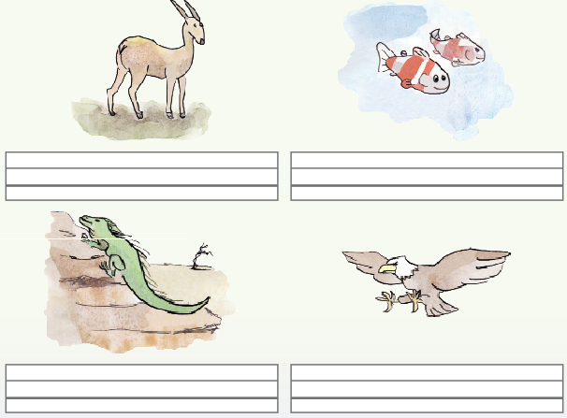

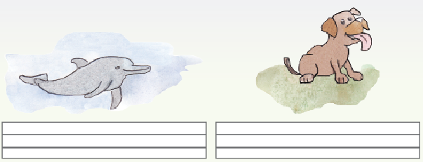

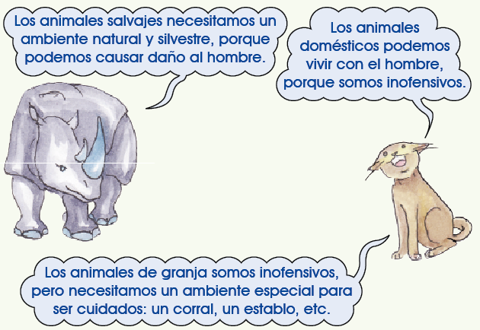

1. Escribe dentro de los paréntesis “S” si es un animal salvaje o “D” si es un animal doméstico.

**•** cebra ( ) **•** ñandú ( )

**•** cocodrilo ( ) **•** canarios ( )

**•** conejo ( ) **•** ardilla ( )

**•** hipopótamo ( ) **•** gato ( )

**•** perro ( ) **•** cóndor ( )